# Thaïlande

## Découverte de la Thaïlande

### Circuit

## Programme

#### Jour 1 : France – Bangkok

Convocation à l’aéroport. Formalités d’enregistrement.

Envol à destination de Bangkok sur les vols régulier avec ou sans escale (selon la disponibilité et ville de départ).

Repas et nuit à bord.

#### Jour 2 : Arrivée à Bangkok

Repas à bord.

Arrivée à Bangkok, accueil à l'aéroport par votre guide francophone.

Bienvenue en Thaïlande !

Bangkok : Première escale en Extrême-Orient pour la plupart des voyageurs occidentaux, Bangkok est une ville déconcertante à plus d'un titre. Elle a été parée de nombreux surnoms tous usurpés comme celui de "Venise de l'Orient" car aujourd'hui elle ressemble à Venise comme à une alouette. Bangkok est unique s'étendant démesurément mais protégeant miraculeusement grâce à l'eau et à la religion, de nombreuses merveilles qui font de la ville, l'une des plus captivantes du monde. Le premier centre historique est dans les faubourgs actuels à Thon Buri sur la rive droite du Menam.

Transfert à votre hôtel à Bangkok.

Cocktail de bienvenue et installation dans votre chambre (disponible à partir de 14h).

Promenade en bateau sur les « klongs », célèbres canaux de Bangkok. C’est une expérience pittoresque et plus rapide bien souvent, que tout autre moyen terrestre. Au fil du Chao Phraya, sur les bords du canal, envahis par une végétation tropicale luxuriante, se déploient les images de la vie indigène dans toute son originalité.

Visite du Wat Arun, le « Temple de l’Aube » situé sur la rive droite du fleuve. Dédié à Aruna, le temple de l’aube est sans doute la pagode la plus connue de Bangkok. Le prang, haut de 82 m, est entouré d’une frise sculptée d’influence khmère. Il fut construit par Rama II et Rama III durant la première moitié du XIXe siècle.

Dîner et nuit à l’hôtel.

#### Jour 3 : Bangkok

Petit déjeuner à l’hôtel.

Matinée consacrée à la visite du Grand Palais Royal. Le complexe réunissant temple et palais est entouré par une muraille couronnée de créneaux.

Le Wat Phra Kéo, appelé également le temple du Bouddha d’Emeraude, est un magnifique exemple d’architecture religieuse thaïe. Les bâtiments élancés de la pagode royale sont particulièrement harmonieux, avec leurs toits à étages couverts de tuiles vernissées vertes et orange.

Vous verrez aussi le fameux Bouddha d’Emeraude, la statuette, d’origine mystérieuse, aurait été découverte à Chiang Mai, au XVème siècle, à l’intérieur d’un stupa fendu par la foudre. De 75 cm, elle disposée tout en haut d’un autel pyramidal de 11 m de haut ruisselant d’or. C’est la plus vénérée de toutes les statues du royaume, et le roi vient en changer la robe trois fois par an.

La foule en dévotion, les dorures, les peintures murales qui l’entourent, donnent à ce lieu une atmosphère magique.

Déjeuner au restaurant.

Dans l’après-midi, excursion originale à la découverte d’un Bangkok authentique.

Balade dans le quartier chinois, un des plus anciens de Bangkok. C’est à la fin du 18ème siècle que les 1ères populations chinoises s’installent en Thaïlande. Les commerçants chinois vendaient alors des produits importés de Chine. C’est l’une des communautés la plus importante de Bangkok. Aujourd’hui même si les Thaï d’origine chinoise sont bien intégrés, ils ont su garder leurs coutumes et traditions de leurs ancêtres. Promenade parmi un dédale d’étals et d’échoppes regorgeant de produits exotiques.

Poursuite vers le très coloré marché aux fleurs, un des plus grands au monde.

Dîner accompagné de spectacle de danses classiques traditionnelles.

Nuit à l’hôtel.

#### Jour 4 : Bangkok - Ayuthaya - Prang Samyod - Kanchanaburi

Petit déjeuner.

Départ par la route pour Ayuthaya, ancienne capitale du Siam, du 14e au 18e siècles avec plus d’un million d’habitants.

Visite du site d’Ayuthaya, avec le temple Mongkol Bophit, abritant le plus haut bouddha de bronze.

Déjeuner à Lopburi.

Visite du temple khmer de Prang Samyod, temple aux trois flèches, et tour de ville.

Poursuite en direction de Kanchanaburi.

Installation à l'hôtel. Dîner et nuit à l'hôtel.

#### Jour 5 : Kanchanaburi

Petit déjeuner à l’hôtel.

Kanchanaburi situé à 130 Km à l’ouest de Bangkok, au confluent de la Petite et de la Grande Kwaë. La Petite Kwaë est devenue célèbre dans le monde entier sous le nom de Rivière Kwai, depuis que le fameux roman de Pierre Boulle relatant les événements fut porté à l’écran.

Arrêt au cimetière des alliés, près de 7000 tombes de prisonniers de guerre et de travailleurs forcés anglais, australiens, hollandais, français et autres, morts sur le chantier

Balade à bord du train sur « la voie ferrée de la mort ».

Déjeuner.

Puis, départ en bateau pour le village môn. Les Môn ont été l’une des premières populations à s’installer en Thaïlande. Originaires de Chine du Sud, ils ont d’abord migré vers le Sud dans la Haute-Birmanie, puis ont été poussés par les peuples thibéto-birmans qui ont aussi migré vers le sud dans la vallée de Irrawaddy en Birmanie, avant de s’installer dans les régions de Pegu et Thaton.

Rencontre avec ses habitants, puis départ pour une randonnée dans la forêt verdoyante à la découverte de la faune et de la flore locale.

Cocktail de bienvenue et installation à l’hôtel.

Dîner et dégustation de Kaeng Kai Baan, un curry de poulet fermier, une spécialité de Kanchanaburi.

Nuit à l’hôtel.

#### Jour 6 : Kanchanaburi - Erawan - Kanchanaburi

Petit déjeuner à l’hôtel.

Départ jusqu’au camp des éléphants. Balade dans la forêt luxuriante à bord du pachyderme (env.30 minutes, 2 personnes par éléphant).

Déjeuner dans un restaurant local.

Départ pour une excursion aux chutes d’Erawan dans le parc éponyme. C’est un moyen de découvrir la nature thaïlandaise dans ce qu'elle a de plus exotique. Erawan compte parmi les plus belles cascades du royaume. Les chutes doivent leur nom à l'éléphant à 3 têtes de la mythologie indoue dont on dit qu’il y a une similitude avec ses 7 paliers sur ses 1500 mètres de dénivelé. Dans une eau turquoise vous nagerez parmi une multitude de petits poissons, qui peu farouches, viendront vous chatouiller les pieds.

Retour à votre hôtel. Dîner et nuit.

#### Jour 7 : Kanchanaburi - Damnoen Saduak - Phetchaburi - Cha Am

Petit déjeuner à l’hôtel.

Départ matinal, pour le marché flottant de Damnoen Saduak, le plus coloré de la Thaïlande, situé dans la province de Ratchaburi, à 104 Km au sud-ouest de Bangkok. Promenade en pirogue jusqu’au marché. Debarquement. Dans une atmosphère incroyablement vivante et chaleureuse, on participe aux échanges de marchandises chargées dans les barques : fruits, légumes, paniers, viandes, pains, nouilles, thé, glaces et même des soupes et des plats cuisinés sur des braseros allumés. Les sarongs et blouses en coton des marchandes y ajoutent une touche de couleurs supplémentaires.

Temps libre pour flâner à votre guise ou faire quelques achats.

Visite de Phetchaburi : tour de ville.

Découverte du Wat Mahathat. Construit pendant la période Sukhothai, il est situé dans un quartier populaire de la ville, bordée de maisons et d’échoppes traditionnelles en bois.

Balade dans le marché adjacent à la rencontre de la vie quotidienne des habitants.

Déjeuner en cours de route.

Continuation vers l’hôtel à Cha Am.

Dîner libre et nuit à l’hôtel.

#### Jour 8 : Cha Am

Petits déjeuners à l’hôtel.

Journées et déjeuner libre.

Dîner libre. Nuits à l’hôtel.

#### Jour 9 : Cha Am - Bangkok - France

Petit-déjeuner à l’hôtel.

Journée et déjeuner en bord de mer.

Temps libre jusqu’au transfert à l’aéroport international de Bangkok.

Assistance aux formalités d'embarquement.

Envol vers la France.

#### Jour 10 : France

Petit déjeuner à bord. Arrivée en France.

Le déroulement de circuit est donné à titre indicatif. Le programme est susceptible de modification en raison d’impératifs indépendants de notre volonté tels que rotations aériennes, jours de marchés, horaires de bateau, état des routes, climat, etc… Cependant les prestations prévues seront respectées, sauf cas de force majeur.

## Points forts.

Cocktail de bienvenue dans les hôtels.

Découverte d’un Bangkok authentique.

Visite du Grand Palais Royal, Wat Phra Kéo.

Visite du temple khmer de Prang Samyod, temple aux trois flèches.

Visite du site d’Ayuthaya.

Balade à bord du train sur « la voie ferrée de la mort ».

Départ en bateau pour le village Môn.

Une excursion aux chutes d’Erawan.

Le marché flottant de Damnoen Saduak.

Dîner et dégustation de Kaeng Kai Baan, un curry de poulet fermier, une spécialité de Kanchanaburi.

Dîner accompagné de spectacle de danses classiques traditionnelles.

**Bangkok** : la capitale de la Thaïlande est devenue une ville moderne trépidante et sophistiquée. Non seulement Bangkok offre tous les conforts des grandes agglomérations cosmopolites, mais elle propose également un éventail unique de trésors culturels ; La ville compte 400 temples bouddhistes somptueux et fascinants, des palais magnifiques, de nombreux centres commerciaux et ravit les visiteurs par le raffinement de ses danses classiques et son mode de vie traditionnel.

**Kanchanaburi** est le site de tournage du fameux Pont de la Rivière Kwai, immortalisée par des livres et des films, et se remarque pour sa beauté naturelle brute où les montagnes et les vallées fluviales ont inspiré le développement de la puissance hydroélectrique et où les réservoirs des barrages, tels des labyrinthes, donnent d’autres atouts spectaculaires à la beauté naturelle de la province.

## Hébergement.

**Hébergements ou similaires**

**BANGKOK CENTRE-SUPERIOR**

328 Rama IV Road, Bangkok 10500 Thailand

Le Bangkok Centre Hotel est situé à respectivement 1 et 10 minutes à pied de la gare de MRT Hualampong et de Chinatown. Il met à votre disposition une piscine, un restaurant et des chambres avec télévision par câble.

Affichant une décoration contemporaine, les chambres climatisées du Bangkok Centre Hotel comprennent du parquet. Elles disposent d'un minibar et d'un réfrigérateur. Leur salle de bains privative comporte une baignoire et une douche avec de l'eau chaude.

Vous pourrez profiter d'un massage relaxant au spa, ou encore vous prélasser au bord de la piscine. L'hôtel propose par ailleurs des services de blanchisserie et de nettoyage à sec. Des services de change et de location de voitures sont également disponibles.

Pour vous restaurer, vous trouverez le restaurant Silk ouvert 24h/24 servant des plats de Hong Konga ainsi qu'un buffet international.

Le Bangkok Centre Hot est à 100 mètres de la gare centrale de Hua Lamphong et à 45 minutes de route de l'aéroport international de Suvarnbhumi.

**THE LEGACY RIVER KWAI RESORT-SUPERIOR**

129 Moo 2, Klondoe, Dan Makham Tia,Kanchanaburi 71260

Situé le long de la rivière Kwai Noi, The Legacy River Kwai Resort propose un hébergement spacieux. Il dispose d'une piscine extérieure, d'une salle de remise en forme, d'un spa et d'un restaurant flottant.

Chaque chambre du The Legacy River Kwai comprend une télévision par câble, un minibar, la climatisation et une salle de bains privative.

Pendant votre séjour, vous pourrez faire de l'exercice dans la salle de remise en forme ou vous détendre dans le sauna. Vous pourrez également faire du badminton ou profiter du court de tennis.

Les restaurants du complexe, Kwai Noi et Kwai Yai, servent des plats thaïlandais, chinois et continentaux. Vous pourrez également dîner sur un radeau flottant sur la rivière.

**GOLDEN BEACH -DELUXE SEA VIEW**

208/14 Ruamjit-Beach Road, Cha-am, Petchaburi

Le Golden Beach Cha-Am Hotel est situé à 100 mètres de la plage de Cha-am. Il dispose d'une piscine et de chambres dotées de la climatisation. Le stationnement est gratuit.

Le Cha-Am Golden Beach Hotel se trouve à 2 km du palais de Maruekkhathaiyawan et de la gare de Ban Cha-am, et à 20 km de l'aéroport de Hua Hin.

Les chambres de l'hôtel possèdent un minibar et une télévision par câble. Leur salle de bains privative est pourvue d'une douche avec eau chaude et d'articles de toilette.

Vous pourrez vous promener sur la plage. L'hôtel assure des services de blanchisserie et de nettoyage à sec. En outre, vous pourrez acheter des objets locaux à la boutique de souvenirs.

Le café de l'établissement sert un choix de plats thaïlandais et internationaux. Le bar de la piscinepropose quant à lui des collations légères ainsi que des rafraîchissements.

## Formalités.

- **Papiers** :

passeport impérativement valable au moins 6 mois à partir de la date d'entrée en Thaïlande ;

pour tout séjour en Thaïlande de plus de 30 jours, visa obligatoire.

Attention cependant : il est impératif de joindre l'ambassade avant votre départ pour connaître les modalités d'entrée dans le pays selon vos dates de séjour et votre nationalité.

- **Vaccins conseillés** :

vaccinations universelles (DTCP, hépatite B) ;

hépatite A (absolument indispensable) ;

typhoïde (indispensable, sauf peut-être pour un très court séjour à Bangkok) ;

pour les séjours longs ou ruraux : rage (conseillé).

- **Meilleure saison** : de mi-novembre à mi-février (saison « fraîche »).

- **Durée de vol direct depuis Paris** : 11h15 pour Bangkok.

- **Décalage horaire** : + 5h en été, + 6h en hiver.

- Attention, la cigarette électronique est interdite en Thaïlande ! Ne passez pas la douane avec sous peine de confiscation, d’amende voire de prison.

- En 2021, 1€ vaut environ 35 Bts, mais le cours fluctue beaucoup (vérifiez-le, donc, au moment de votre voyage).

## Transport.

Nous travaillons avec différentes compagnies pour nos voyages en Thaïlande telles que :

AF / KLM / LUFTHANSA / QATAR / EMIRATES / CATHAY PACIFIC/ UKRAINE / AEROFLOT / LOT / SWISS…Les compagnies sont données à titre indicatif. Concernant les départs de province, des pré & post acheminements peuvent avoir lieu et s'effectuer en avion.

## Inclus dans le prix.

**TARIFS TTC NETS PAR PERSONNE EN CHAMBRE DOUBLE**

**Période de réalisation :  2021 - 2022** (hors fêtes de fin d’année et événements spéciaux, vacances scolaires)

**DEPARTS POSSIBLE DE PARIS, FRANCFORT**

**Les vols internationaux : France / Bangkok / France sur les vols de la compagnie Air France, KLM, Emirates, Qatar, Lufthansa, Ukraine International, Aeroflot, LOT ou autres selon la disponibilité et tarif**

**Les taxes aéroports internationales et surcharge carburant : 329 € à ce jour (dont 216 € surcharge carburant révisable)**

L'hébergement en chambre double en hôtels de 1ere **catégorie avec petit-déjeuner tous les jours**

Las repas prévus comme mentionne au programme

Les transferts, transports, visites et excursions en bus climatisé avec chauffeur

Un guide accompagnateur parlant français pendant tout le circuit au départ de Bangkok, sauf balnéaire et temps libre

Les droits d’entrées sur les sites durant les visites, les taxes et services hôteliers

Le port des bagages dans les hôtels

Les excursions et visites mentionnées au programme avec guide national parlant français

Taxes et services hôteliers.

Verre de bienvenu dans les hôtels à chaque étape.

Carnet de voyage électronique vous sera envoyé 15 jours avant le départ

Prestations terrestres calculées sur la base de 1€ = 1.120 usd (révisables à la facturation finale)

Prix établis en décembre 2020 sur la base des tarifs connus à ce jour sous réserve des disponibilités aériennes et terrestres lors de la réservation et augmentation du coût du transport aérien.

## Non inclus dans le prix.

Les dépenses à caractère personnel,

Les repas et visites libres

Les boissons : 1 eau ou 1 soda / repas + 4.50 € / personne, 1 bière ou vin / repas + 6.50 € / personne

Le port des bagages

Les assurances assistance, rapatriement, bagages et/ou annulation +35 € par personne

Les éventuelles hausses de taxes.

Les pourboires aux guides et aux chauffeurs.

Supplément période vacances scolaires et fêtes : 80 € TTC par personne

Supplément départ de : MARSEILLE/LYON/ GENEVE/ZURICH/NICE/ TOULOUSE : +85 € TTC par personne

Autres villes de départ nous consulter

Supplément chambre individuelle : 150 €

Réduction :  triple - 25 € / personne, quadruple -40 € / personne, enfant -12 ans ; -100€

Si vous souhaitez rajouter les repas non inclus en balnéaire à Cha Am **:13 € par déjeuner et 16 € par diner**

**FORMULE ALL INCLUSIVE AU GOLDEN BEACH : 69 € PAR JOUR PAR PERSONNE**

Mini Bar : 2 Soft Drinks / 2 Local Beer

Open Bar : Drinking Water/Local Beer/Basic Cocktail/Soft Drink Service hours is from 11:00 hrs – 21:00 hrs at La Terrace

Snack : 4 Item of basic snack / Service hours from 11:00 hrs – 13:00 hrs

Lunch & Dinner : Set menu by Chef from 11:00 hrs -13:00 hrs & 18:00 hrs -20:00 hrs at La Terrace Restaurant

## Photos

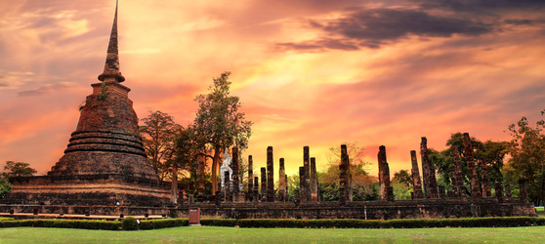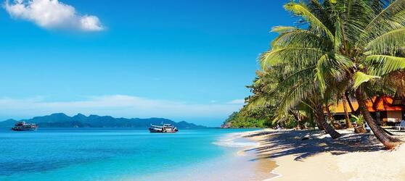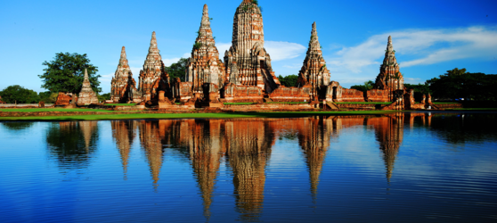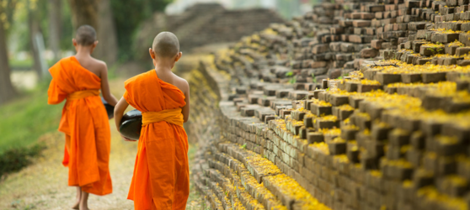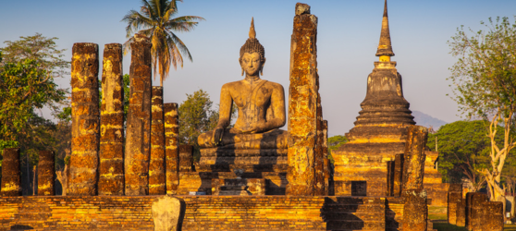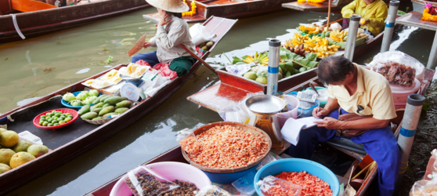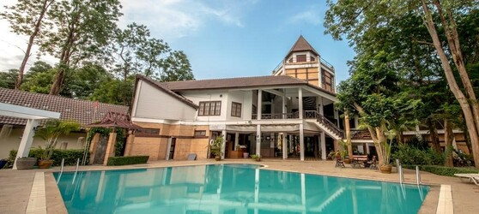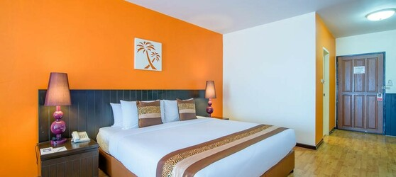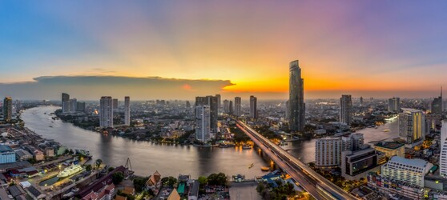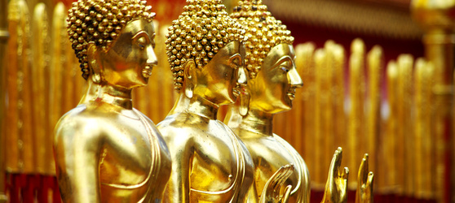

## Tarifs

|  |  |  |
| --- | --- | --- |
| **Date de départ** | **Date de retour en France** | **Prix minimum en € / pers.** |
| 14/01/2021 | 25/01/2021 | 525.8000000000001 |
| 21/01/2021 | 01/02/2021 | 644.6 |
| 28/01/2021 | 08/02/2021 | 644.6 |
| 04/02/2021 | 15/02/2021 | 644.6 |
| 11/02/2021 | 22/02/2021 | 644.6 |
| 18/02/2021 | 01/03/2021 | 644.6 |
| 25/02/2021 | 08/03/2021 | 644.6 |
| 01/03/2021 | 12/03/2021 | 644.6 |
| 04/03/2021 | 15/03/2021 | 644.6 |
| 08/03/2021 | 19/03/2021 | 644.6 |
| 11/03/2021 | 22/03/2021 | 644.6 |
| 15/03/2021 | 26/03/2021 | 644.6 |
| 18/03/2021 | 29/04/2021 | 644.6 |
| 22/03/2021 | 02/04/2021 | 644.6 |
| 25/03/2021 | 05/04/2021 | 644.6 |
| 29/03/2021 | 09/04/2021 | 644.6 |
| 01/04/2021 | 12/04/2021 | 644.6 |
| 05/04/2021 | 16/04/2021 | 644.6 |
| 08/04/2021 | 19/04/2021 | 644.6 |
| 12/04/2021 | 23/04/2021 | 644.6 |
| 15/04/2021 | 26/04/2021 | 644.6 |
| 19/04/2021 | 30/04/2021 | 644.6 |
| 22/04/2021 | 03/05/2021 | 644.6 |
| 26/04/2021 | 07/05/2021 | 644.6 |
| 29/04/2021 | 10/05/2021 | 644.6 |
| 03/05/2021 | 14/05/2021 | 644.6 |
| 06/05/2021 | 17/05/2021 | 525.8000000000001 |
| 13/05/2021 | 24/05/2021 | 644.6 |
| 20/05/2021 | 31/05/2021 | 644.6 |
| 27/05/2021 | 07/06/2021 | 644.6 |
| 03/06/2021 | 14/06/2021 | 644.6 |
| 10/06/2021 | 21/06/2021 | 525.8000000000001 |
| 17/06/2021 | 28/06/2021 | 644.6 |
| 24/06/2021 | 05/07/2021 | 644.6 |